|  |  |
| --- | --- |
| 成绩评定 |  |
| 教师签名 |  |

 **实验报告**

机电工程 学院 专业（专业方向）： 测控技术与仪器

22 级 测控1 班 实验者： 袁汉阔 学号： 3122000234

实验日期： 2024 年 4 月 24 日 第 9 周 星期 三 实验室 实验1-404

实验 一 题目： PROTEUS及KEIL软件的使用

1. 原始代码解释

ORG 0000H ; 程序起始地址设置在0x0000，处理器复位后执行的第一条指令位置

AJMP MAIN ; 无条件跳转到MAIN标号处，开始执行主程序

ORG 0030H ; 设置另一程序段的起始地址在0x0030

MAIN: ; 主程序开始

CLR A ; 清零累加器A

LOOP: ; 循环开始标号

INC A ; 将累加器A的内容加1

JNB P3.0,LOOP ; 如果P3.0口的值为0（即未被按下或逻辑低），则跳转到LOOP继续循环 ; JNB是“Jump if Not Bit”，即如果指定位为0则跳转

MOV P2,A ; 将累加器A的内容送入P2口

AJMP LOOP ; 无条件跳转回LOOP标号，形成无限循环

END ; 程序结束标记，指示汇编器程序到此为止

1. 原始代码的流程图如下：

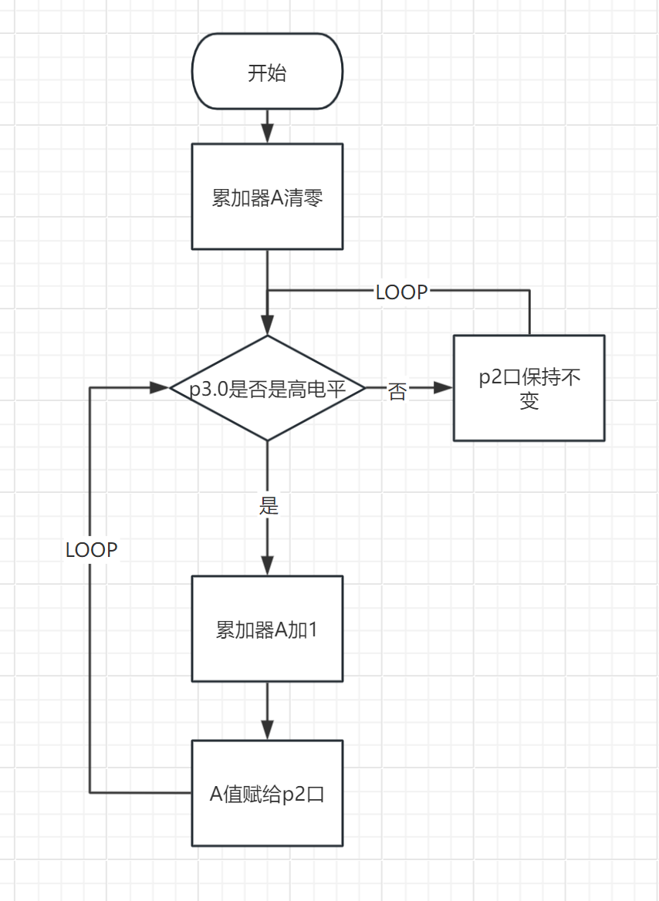

代码效果如下：

|  |  |  |  |
| --- | --- | --- | --- |
| 执行指令 | | A | LED7 LED6 LED5 LED4 LED3 LED2 LED1 LED0 |
| MAIN: CLR A | | 00H | 0 0 0 0 0 0 0 0 |
| LOOP: INC A | | 01H | 0 0 0 0 0 0 0 0 |
| JNB  P3.0,LOOP | P3.0=1 | 01H | 0 0 0 0 0 0 0 0 |
| P3.0=0 | 01H | 0 0 0 0 0 0 0 0 |
| MOV P2,A | | 01H | 0 0 0 0 0 0 0 1 |
| AJMP LOOP | | 01H | 0 0 0 0 0 0 0 1 |

三、Proteus电路图如下

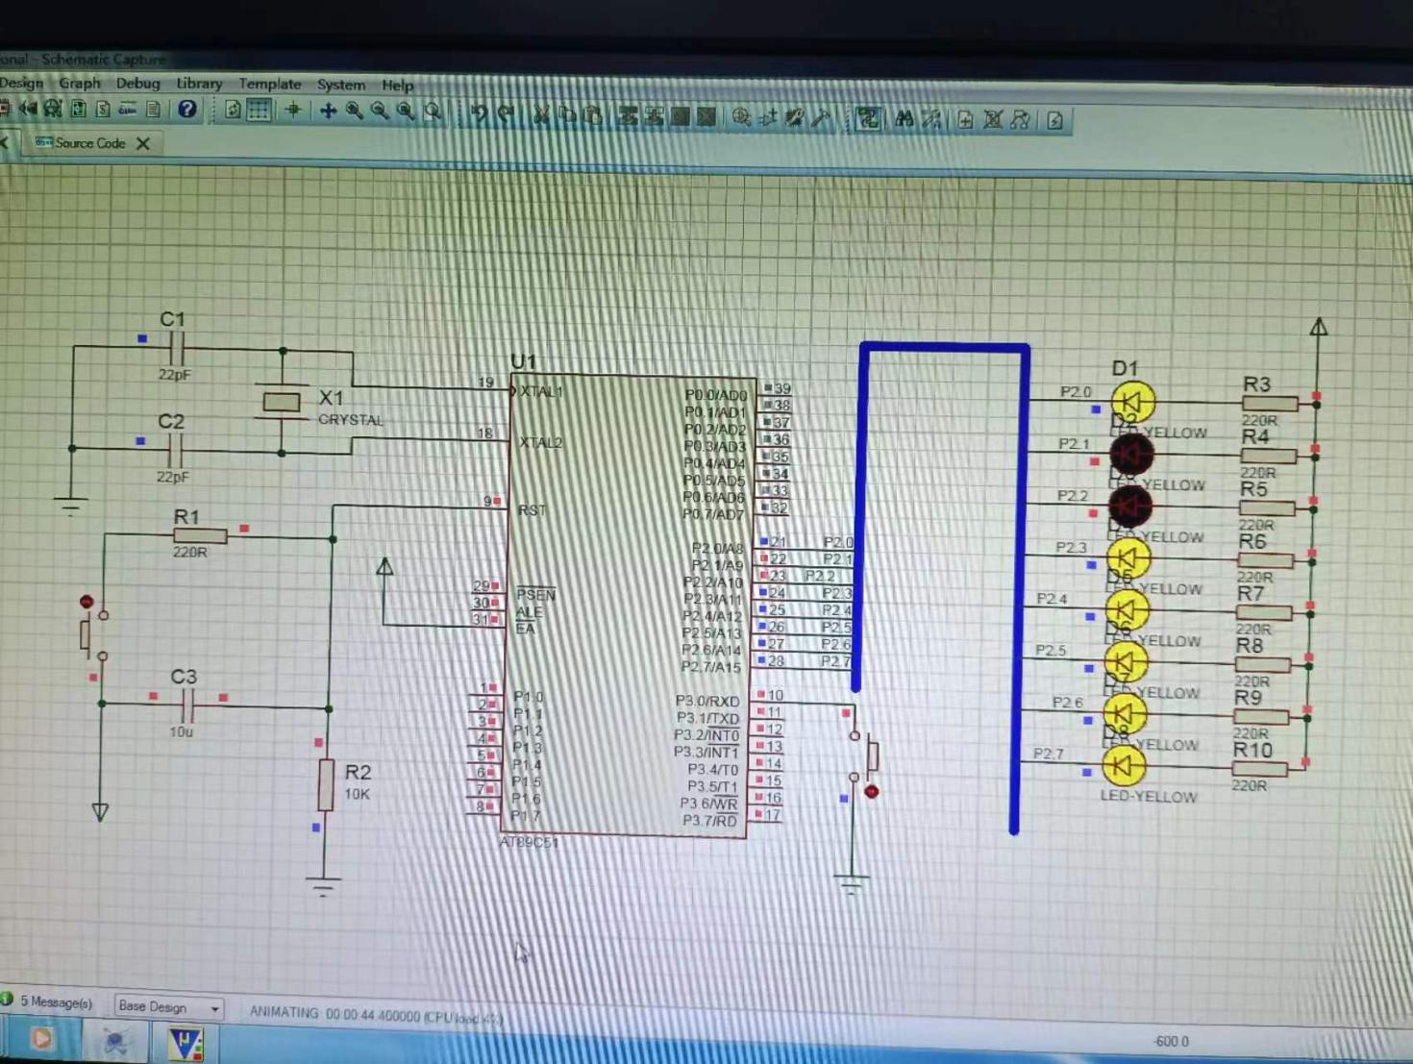

1. 自编程序如下

; 程序起始地址，单片机上电后执行的第一条指令

ORG 000H

; 无条件跳转到MAIN程序段

AJMP MAIN

; 主程序入口点

ORG 0030H

MAIN:

; 清零累加器A

CLR A LOOP:

; 空操作，通常作为延时或代码占位

NOP

; 如果P3.0口的值为1（即高电平），则跳转到ADDVALUE

JB P3.0, ADDVALUE

; 如果P3.0口的值为0（即低电平），继续循环，跳回LOOP

JNB P3.0, LOOP

ADDVALUE:

; 累加器A的值加1

INC A

; 将累加器A的值送入P2口

MOV P2, A

; 如果P3.0口的值仍为1，跳转到OVERLOOP，准备退出循环

JB P3.0, OVERLOOP

OVERLOOP:

; 如果P3.0口的值变为0，重新开始循环，跳回LOOP

JNB P3.0, LOOP

; 无限循环在OVERLOOP处，保持程序在此等待或作为结束指示

AJMP OVERLOOP

; 程序结束标记

END

；这个代码的功能主要是通过接p3.0的按键来增加A的数并赋值给p2口。

1. 自编代码流程图

